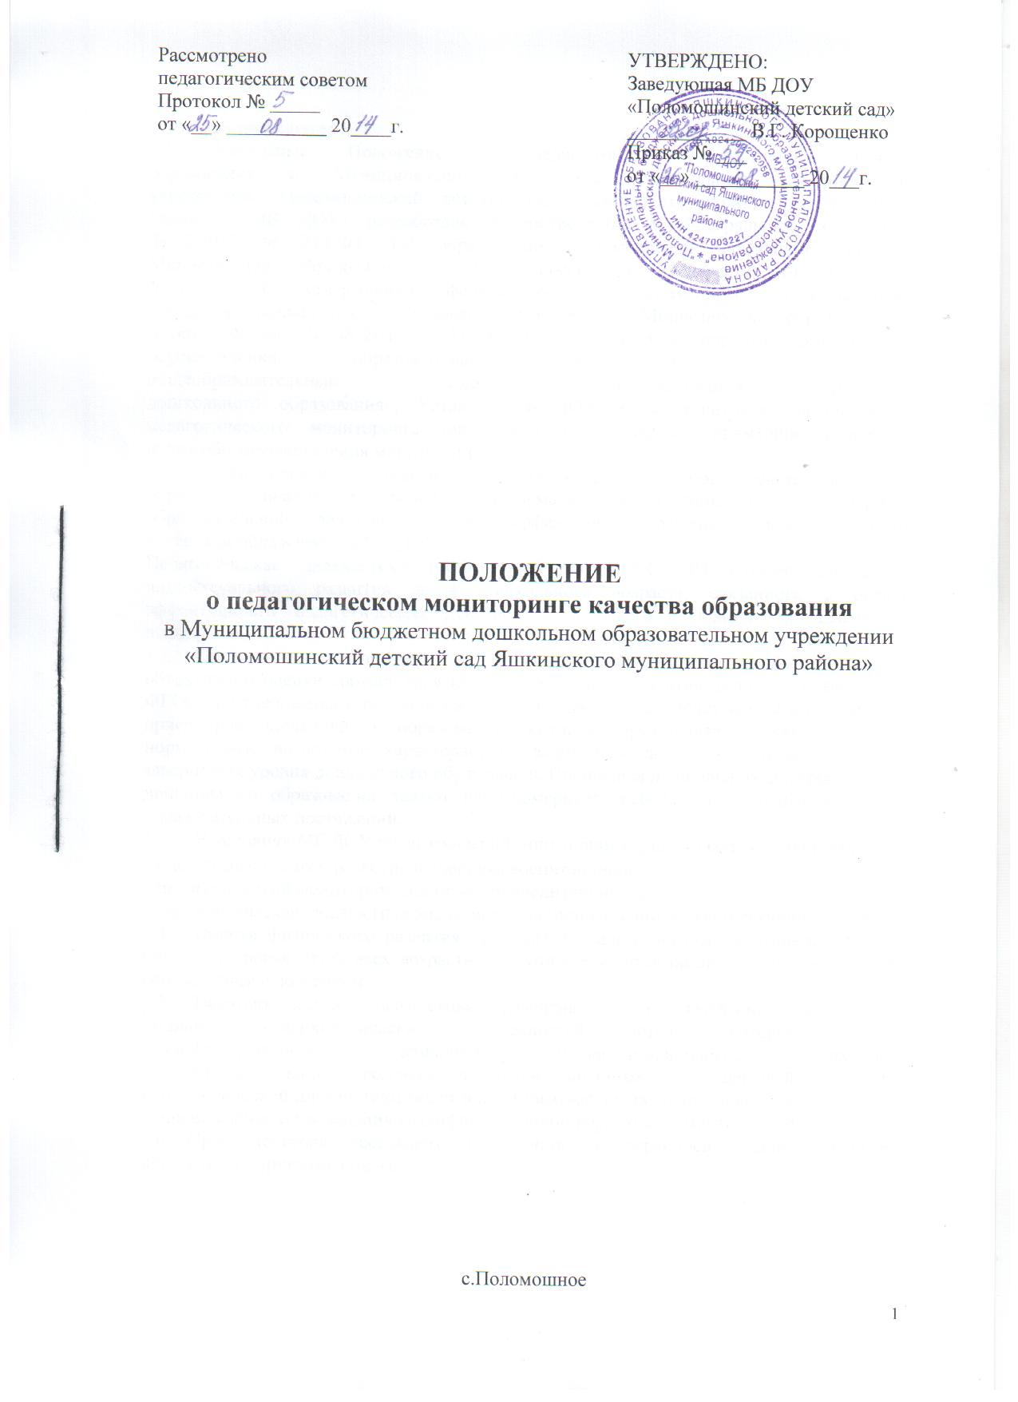

**1. Общие положения**

1.1. Настоящее Положение о педагогическом мониторинге качества  
образования в Муниципальном бюджетном дошкольном образовательном  
учреждении "Поломошинский детский сад Яшкинского муниципального района"  
(далее - МБ ДОУ) разработано в соответствии с Федеральным законом от  
29.12.2012 № 273-ФЗ "Об образовании в Российской Федерации», приказом  
Министерства образования и науки Российской Федерации от 17.10.2013  
№1155 «Об утверждении федерального государственного образовательного  
стандарта дошкольного образования», приказом Министерства образования и  
науки РФ от 30.08.2013 №1014 «Об утверждении порядка организации и  
осуществления образовательной деятельности по основным  
общеобразовательным программам образовательным программам  
дошкольного образования», Уставом МБ ДОУ и регламентирует осуществление  
педагогического мониторинга (определяет цели, задачи, примерное содержание  
и способы осуществления мониторинга).

1.2. Педагогический мониторинг предусматривает сбор, системный учёт,  
обработку, анализ и хранение информации об организации и результатах  
образовательной деятельности для эффективного решения задач управления  
качеством образования в МБ ДОУ.

Педагогическая диагностика (мониторинг) по ФГОС ДО служит для оценки индивидуального развития детей дошкольного возраста, связанного с оценкой эффективности педагогических действий и лежащего в основе их дальнейшего планирования.

1. Педагогический мониторинг (педагогическая диагностика) не является основой объективной оценки соответствия какого-либо уровня развития детей. В соответствии с ФГОС ДО требования к результатам освоения Программы представлены в виде целевых ориентиров дошкольного образования, которые представляют собой социально-нормативные возрастные характеристики возможных достижений ребенка на этапе завершения уровня дошкольного образования. Специфика дошкольного детства и система дошкольного образования делают неправомерным требовать от ребенка конкретных образовательных достижений.
2. В условиях МБ ДОУ педагогический мониторинг осуществляется по направлениям:

* оценка физического развития и здоровья воспитанников;
* педагогический мониторинг достижений воспитанников;

- психологическая диагностика воспитанников (при наличии соответствующих условий).

1. Оценка физического развития проводится педагогическим работником МБ ДОУ. Оценка здоровья детей всех возрастных групп проводится органами здравоохранения в соответствии с договором.
2. Психологическая диагностика развития детей (выявление и изучение индивидуально-психологических особенностей детей), которые проводят квалифицированные специалисты (педагоги-психологи, психологи) допускается только с согласия родителей (законных представителей). Результаты психологической диагностики могут использоваться для решения задач психологического сопровождения и проведения квалифицированной коррекции развития детей.

1.6. Срок действия настоящего Положения не ограничен. Данное Положение  
действует до принятия нового.

**2. Задачи педагогического мониторинга**

2.1.Результаты педагогического мониторинга может быть использованы исключительно для решения следующих задач (по ФГОС):

1. индивидуализации образования (в том числе поддержки ребенка, построения его образовательной траектории или профессиональной коррекции особенностей его развития);
2. оптимизации работы с группой детей.

**3. Организации мониторинга**

3.1.Педагогический мониторинг в МБ ДОУ осуществляется на основе основной общеобразовательной программы дошкольного образования МБ ДОУ и годовым планом работы МБ ДОУ.

3.2.Состав мониторинговой группы и её руководитель определяется и утверждается приказом руководителя МБДОУ, который издаётся непозднее, чем за 2 недели до начала мониторинга.

3.3.Проект плана-задания к мониторингу составляется руководителем мониторинговой группы, в котором указываются направления деятельности, методы мониторинга, сроки выполнения и формы отчётности, распределяются обязанности между членами группы.

3.4.План-задание утверждается заведующим МБ ДОУ.

3.5.В работе по проведению мониторинга качества образования используются следующие методы: наблюдение (целенаправленное и систематическое изучение объекта, сбор информации, фиксация действий и проявлений поведения объекта), эксперимент (создание исследовательских ситуаций для изучения проявлений), беседа, опрос, анкетирование, анализ продуктов деятельности, сравнение и анализ.

3.6. Требования к собираемой информации: полнота, конкретность, объективность, своевременность.

3.7.Формой отчёта руководителя мониторинговой группы является аналитическая справка, которая предоставляется не позднее 7 дней с момента завершения мониторинга.

3.8.По итогам мониторинга проводятся заседания педагогического совета, производственные собрания, административные совещания.

3.9. По результатам мониторинга заведующая издаёт приказ, в котором указываются: результаты мониторинга, управленческое решение по его результатам, назначаются ответственные лица по исполнению решения, указываются сроки устранения недостатков, проводится контроль за устранением недостатков, поощряются работники по высоким результатам мониторинга.

3.10.По окончании учебного года на основании аналитических справок по итогам мониторинга определяется эффективность проведённой работы, сопоставление с нормативными показателями, вырабатываются и определяются проблемы, пути их решения и приоритетные задачи МБ ДОУ для реализации в новом учебном году.

**4.Периодичность мониторинга**

4.1 .Периодичность мониторинга в каждой возрастной группе: 2 раза в год, т.е. в начале и конце учебного года. В начале года (в сентябре) проводится основной первичный мониторинг: выявляются стартовые условия (исходный уровень развития), определяются достижения и проблемы ребёнка к этому времени. На основе этого мониторинга воспитателем формулируется вывод, определяются задачи и проектируется образовательный маршрут ребёнка на год. В конце учебного года (в мае) проводится основной итоговый мониторинг

по результатам которого оценивается степень решения педагогами детского сада поставленных задач и определяются перспективы дальнейшего проектирования педагогического процесса с учётом новых задач развития данного ребёнка.

**5. Функции педагогического работника, осуществляющего педагогический  
мониторинг**

Педагогический работник, осуществляющий педагогический мониторинг в МБ ДОУ имеет право:

- избирать и применять различные технологии и методики диагностирования  
воспитанников, рекомендованные к использованию в работе с детьми  
дошкольного возраста;

- по согласованию с заведующим МБ ДОУ переносить и изменять сроки  
обследования воспитанников;

-обращаться за помощью к руководителю и другим педагогам МБ ДОУ по вопросам проведения мониторинга.

**6. Ответственность педагогического работника, осуществляющего  
педагогический мониторинг**

Педагогический работник, осуществляющий педагогический мониторинг в МБДОУ, несет ответственность за:

- тактичное отношение к каждому ребенку во время проведения диагностических мероприятий, создание для каждого воспитанника ситуации успеха;

- качественную подготовку к проведению мониторинговых мероприятий;

- ознакомление с итогами обследования воспитанников соответствующих должностных лиц (в рамках их должностных полномочий);

* соблюдение конфиденциальности;
* срыв сроков проведения мониторинговых мероприятий;
* качество проведения обследования воспитанников;

доказательность выводов по итогам мониторинга

